一
(1)相似于对角阵
(2)极小式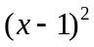，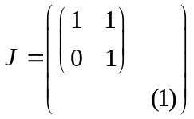
(3) 3a，3b，3c，3a，3b，3c
(4) 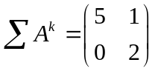
(5)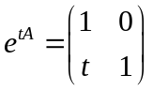
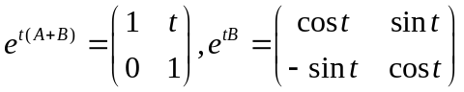
(6)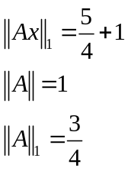
(7)二乘解为：
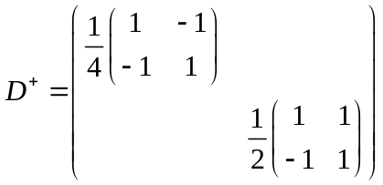
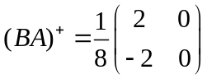
(8)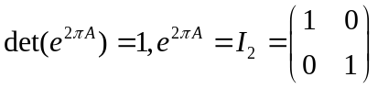
(9)分解为
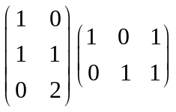
(10)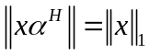

二、
(1)解：A有4个Ger圆（如图示）
G1：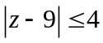；G2：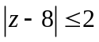；G3：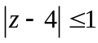；G4：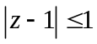

（Ger圆图）

因为A是实的，且G4是单独区域，其中恰有1个实根，另外（G1+G2+G3）是连在一块的必有3个根，从而其中必有1个实根。

(2)因为A=QR，且
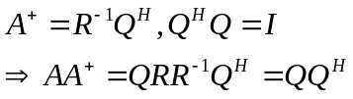
为Hermit阵
且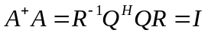也是Hermit阵
另外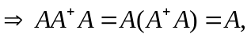且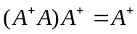
故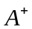的4个条件成立。

三、 可知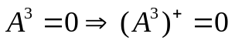
可知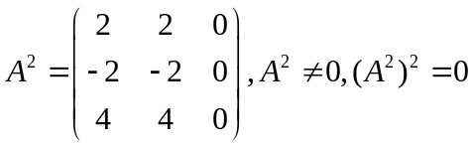
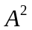的极小式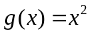
A的Jordan形 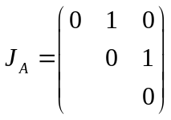

四、(1) 计算可知A的奇异值为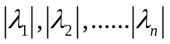
(2)
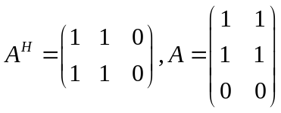
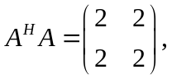特征值：4， 0
奇异值为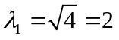短奇异值分解为：
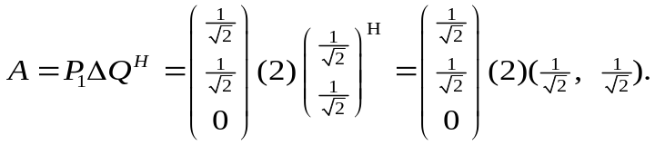
其中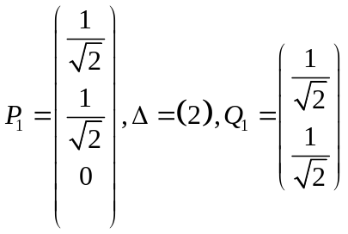
另外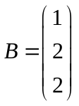的简化奇异值分解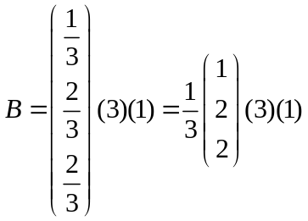
(3) A的特征值：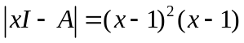

计算知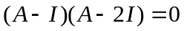，极小式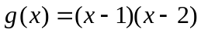
令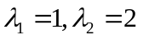 谱分解为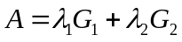
其中: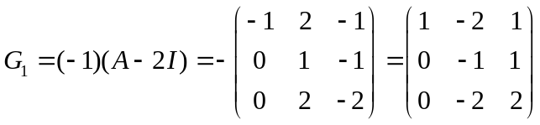
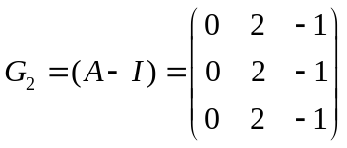，
利用公式 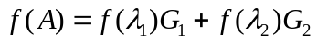
令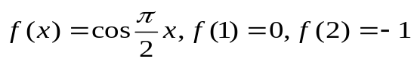
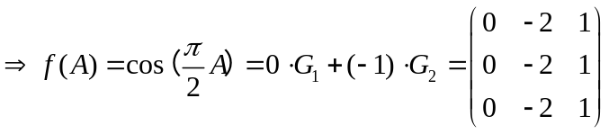
可知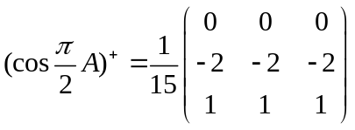
五、可知
(1)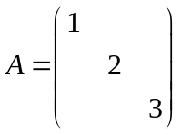； (2)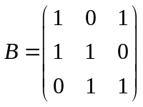； (3)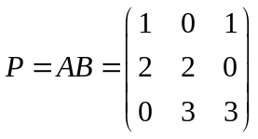
六、可知A在基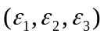下的表示矩阵为B
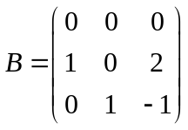， 令P=（可逆）
则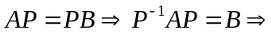A与B相似，且
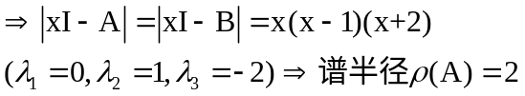

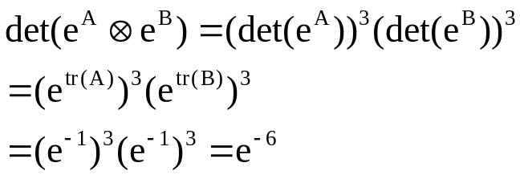
七、
例如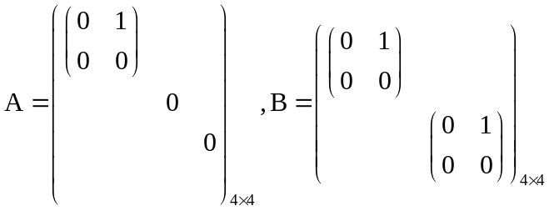
- B有相同的极小式：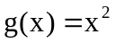（因为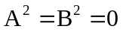）
- B也有相同的特征式：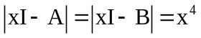
但A，B不能相似
（因为rank(A)=1, rank(B)=2, rank(A)rank(B)）
A，B特征根极小多项式都相同，但A，B不能相似

